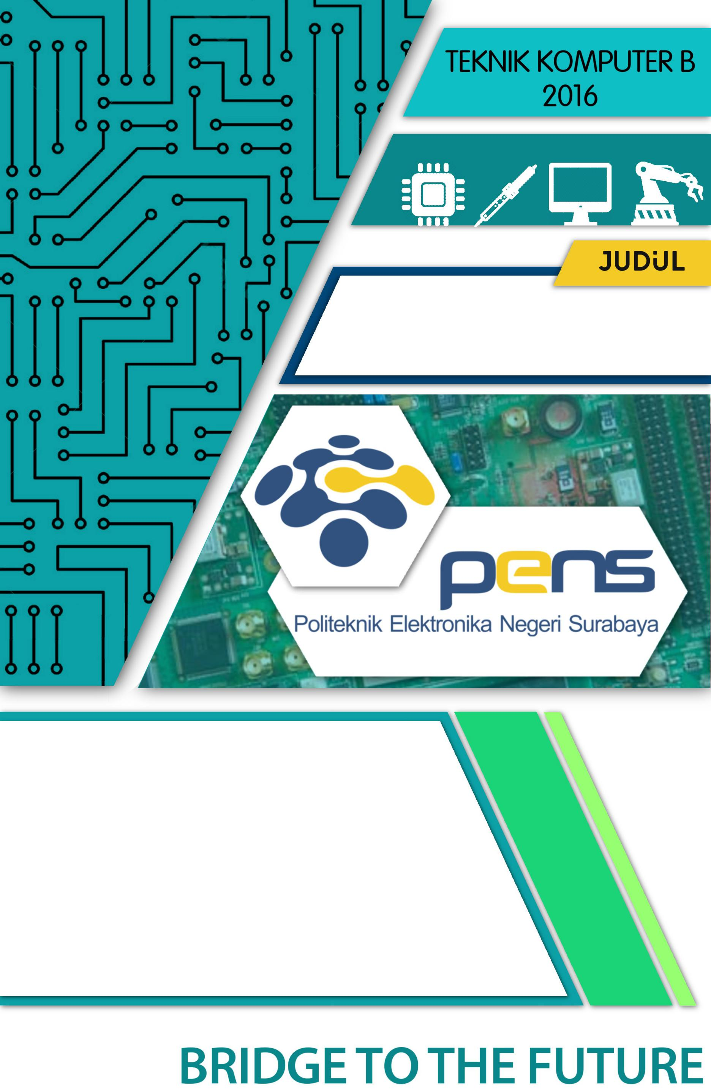

**BAB I  
DASAR TEORI**

1. **Konveyor**

Konveyor adalah suatu sistem mekanik yang mempunyai fungsi memindahkan barang dari satu tempat ke tempat yang lain. Conveyor banyak dipakai di industri untuk transportasi barang yang jumlahnya sangat banyak dan berkelanjutan.

Dalam kondisi tertentu, conveyor banyak dipakai karena mempunyai nilai ekonomis dibanding transportasi berat seperti truk dan mobil pengangkut. Conveyor dapat memobilisasi barang dalam jumlah banyak dan kontinyu dari satu tempat ke tempat lain. Perpindahan tempat tersebut harus mempunyai lokasi yang tetap agar sistem conveyor mempunyai nilai ekonomis. Kelemahan sistem ini adalah tidak empunyai fleksibilitas saat lokasi barang yang dimobilisasi tidak tetap dan jumlah barang yang masuk tidak kontinyu.

Conveyor mempunyai berbagai jenis yang disesuaikan dengan karakteristik barang yang diangkut. Jenis-jenis conveyor tersebut antara lain Apron, Flight, Pivot, Overhead, Loadpropelling, Car, Bucket, Screw, Roller, Vibrating, Pneumatic, dan Hydraulic. Disini akan dibahas satu jenis conveyor yaitu Roller Conveyor.

**ROLLER CONVEYOR**

Roller conveyor merupakan suatu sistem conveyor yang penumpu utama barang yang ditransportasikan adalah roller. Roller pada sistem ini sedikit berbeda dengan roller pada conveyor jenis yang lain. Roller pada sistem roller conveyor didesain khusus agar cocok dengan kondisi barang yang ditransportasikan, misal roller diberi lapisan karet, lapisan anti karat, dan lain sebagainya. Sedangkan roller pada sistem jenis yang lain didesain cocok untuk sabuk yang ditumpunya.

[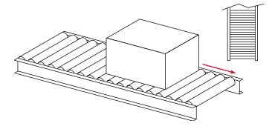](https://suluhmania.files.wordpress.com/2012/04/1.png)

**FUNGSI DAN SPESIFIKASI ROLLER CONVEYOR**

Roller conveyor hanya bisa memindahkan barang yang berupa unit dan tidak bisa memindahkan barang yang berbentuk bulk atau butiran. Unit yang bisa dipindahkan menggunakan roller conveyor juga harus mempunyai dimensi tertentu dan berat tertentu agar bisa ditransportasikan. Untuk memindahkan barang dalam bentuk bulk, bulk tersebut harus dikemas terlebih dahulu dalam unit agar bisa ditransportasikan menggunakan sistem ini.

[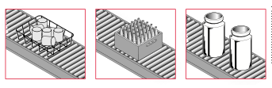](https://suluhmania.files.wordpress.com/2012/04/2.png)

Spesifikasi roller conveyor juga harus disesuaikan dengan dimensi dan beban unit yang akan ditransportasikan. Rancangan sistem roller conveyor harus mempu menerima beban maksimum yang mungkin terjadi pada sistem conveyor. Selain itu, desain dimensi sistem juga harus dipertimbangkan agar sesuai dengan dimensi unit yang akan ditransportasikan. Dalam beberapa kasus dimensi unit yang lebih lebar dari dimensi lebar roller masih diperbolehkan.

[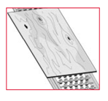](https://suluhmania.files.wordpress.com/2012/04/3.png)

Jarak antar roller disesuaikan dengan dimensi unit yang akan ditransportasikan. Diusahakan jarak antar roller dibuat sedekat mungkin agar tumpuan beban semakin banyak. Selain itu, dimensi unit yang ditranportasikan minimal harus ditumpu oleh 3 roller. Jika kurang dari 3 roller, maka unit tersebut akan tersendat bahkan bisa jatuh keluar sistem tranportasi roller conveyor.

[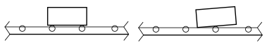](https://suluhmania.files.wordpress.com/2012/04/4.png)  
[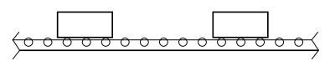](https://suluhmania.files.wordpress.com/2012/04/5.png)

Kelebihan roller conveyor adalah bisa mentransformasikan pada kemiringan tertentu sehingga conveyor bisa mentranportasikan barang dari satu tingkat ke tingkat yang lain. Selain itu, roller conveyor juga bisa membelokkan jalur unit yang belokkannya sangat tajam. Hal tersebut bermanfaat untuk daerah yang ruanganya terbatas.

[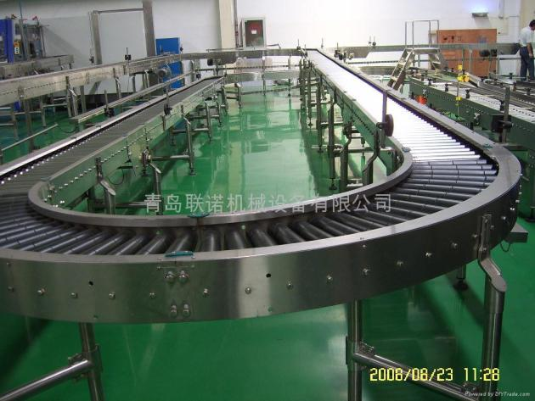](https://suluhmania.files.wordpress.com/2012/04/roller_conveyor-1.jpg)

Selain itu, roller conveyor memmpunyai kemampuan untuk menggabungkan 2 jalur yang terpisah. Penggabungan 2 jalur tersebut dapat dilakukan dengan berbagai metode seperti YLine dan accumulating roller conveyor.

**KOMPONEN UTAMA DAN FUNGSI ROLLER CONVEYOR**

Komponen utama alat dan fungsi dalam sistem roller conveyor adalah sebagai berikut:

**1.Kerangka Badan**

Kerangka badan mempunyai fungsi untuk menopang roller agar lokasi roller tidak berpindah-pindah. Pemasangan roller dengan kerangka badan ini harus pas agar tidak terjadi getaran yang tidak diinginkan saat roller berputar. Selain itu, kerangka badan ini juga menentuka jarak antar roller yang sesuai agar unit yang akan ditransportasikan tidak jatuh.

[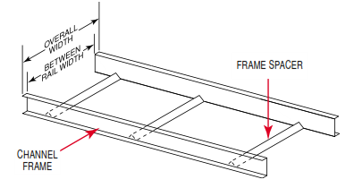](https://suluhmania.files.wordpress.com/2012/04/6.png)

**2.Tiang Penyangga**  
Tiang peyangga mempunyai fungsi untuk pondasi kerangka badan sistem roller conveyor. Kerangka badan ini didesain sebagai tumpuan roller conveyor terhadap tanah yang dilalui oleh sistem conveyor.

[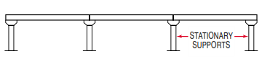](https://suluhmania.files.wordpress.com/2012/04/7.png)

**3.Motor Pengerak**  
Motor penggerak mempunyai fungsi untuk menggerakkan drive roller agar selalu berputar sesuai dengan kecepatan yang diinginkan operator. Motor penggerak ini pada umumnya ditempatkan diujung paling akhir alur roller conveyor agar bisa menjaga rantai transmisi tetap tegang.

[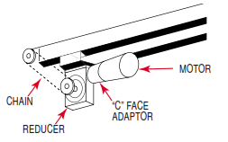](https://suluhmania.files.wordpress.com/2012/04/8.png)

**4. Roller**  
Roller mempunyai fungsi sebagai pemindah barang yang akan ditransportasikan. Saat roller berputar diupayakan tidak bergetar agar tidak merusak barang yang ditransportasikan. Dimensi roller juga harus sama agar barang yang diangkut tidak tersendat dan roller dapat menumpu barang dengan sempurna

Roller pada sistem roller conveyor mempunyai perhatian khusus karena merupakan komponen yang paling utama dalam sistem ini. Sehingga desain dan perawatan pada roller harus mendapatkan perhatian yang lebih utama. Berikut desain komponen roller conveyor yang pernah dianalisis di mata kuliah Tugas Desain Mesin I.

[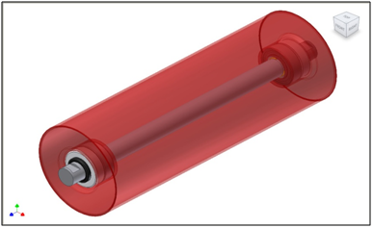](https://suluhmania.files.wordpress.com/2012/04/10.png)

[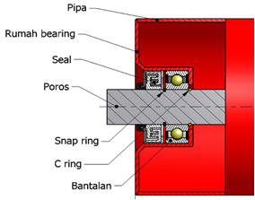](https://suluhmania.files.wordpress.com/2012/04/11.png)

Komponen roller sendiri adalah terdiri dari pipa, rumah bearing, seal, poros, snapring, C-ring, dan bantalan. Susunan komponen tersebut seperti Gambar 7 diatas.

**5.Sistem Transmisi**  
Sistem transmisi mempunyai fungsi untuk mentranmisikan daya pada penggerak ke sistem conveyor. Transmisi pada sister roller conveyor terbagi menjadi 2 bagian, yaitu transmisi antara motor penggerak dengan drive roller dan transmisi antara drive roller dengan roller lain.

Sistem transmisi antara motor penggerak dengan drive roller biasanya ditempatkan di ujung paling akhir dari jalur conveyor. Sistem transmisi ini biasanya terdiri dari motor, speed reducer, coupling, sprocket, dan rantai.

[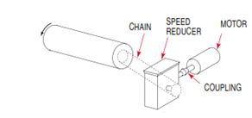](https://suluhmania.files.wordpress.com/2012/04/12.png)

Sistem transmisi antara drive roller dengan roller biasanya ditempatkan pada kerangka badan sistem conveyor. Transmisi antar roller biasanya digunakan sproket dan rantai dengan perbandingan kecepatan putar 1:1 agar kecepatan putar antar roller sama dan barang yang ditranportasikan dapat berjalan dengan baik.

[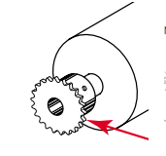](https://suluhmania.files.wordpress.com/2012/04/13.png)

**MEKANISME KERJA**

Mekanisme kerja roller conveyor secara umum adalah sebagai berikut:  
1.Motor penggerak memutar poros pada motor yang telah terpasang sistem transmisi menuju drive roller.  
2.Putaran poros pada motor ditransmisikan ke drive roller melalui sistem transmisi yang telah dirancang khusus untuk sistem roller conveyor.  
3.Drive roller yang terpasang sistem transmisi tersebut ikut berputar karena daya yang disalurkan oleh sistem transmisi.  
4.Drive roller mentransmisikan putaran roller ke roller lain dengan tranmisi rantai.  
5.Antar roller diberi jalur transmisi yang sama dengan perbandingan transmisi 1:1 sehingga putaran antar roller mempunyai kecepatan yang sama.  
6.Tranmisi antar roller tersebut diteruskan sampai ke roller paling terakhir.

[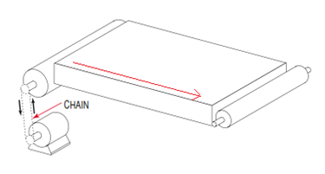](https://suluhmania.files.wordpress.com/2012/04/14.png)

1. **NodeMCU**

NodeMCU adalah sebuah platform IoT yang bersifat *opensource.*Terdiri dari perangkat keras berupa *System On Chip* ESP8266 dari ESP8266 buatan **Espressif System**, juga *firmware* yang digunakan, yang menggunakan bahasa pemrograman *scripting* Lua. Istilah NodeMCU secara *default* sebenarnya mengacu pada firmware yang digunakan daripada perangkat keras development kit.

NodeMCU bisa dianalogikan sebagai board arduino-nya ESP8266. Dalam seri tutorial ESP8266 **embeddednesia** pernah membahas bagaimana memprogram ESP8266 sedikit merepotkan karena diperlukan beberapa teknik *wiring*serta tambahan modul USB to serial untuk mengunduh program. Namun NodeMCU telah me-*package* ESP8266 ke dalam sebuah *board* yang kompak dengan berbagai fitur layaknya mikrokontroler + kapabilitas akses terhadap Wifi juga chip komunikasi USB to serial. Sehingga untuk memprogramnya hanya diperlukan ekstensi kabel data USB persis yang digunakan sebagai kabel data dan kabel *charging* smartphone Android.

**Sejarah NodeMCU**

Sejarah lahirnya NodeMCU berdekatan dengan rilis ESP8266 pada 30 Desember 2013, **Espressif Systems** selaku pembuat ESP8266 memulai produksi ESP8266 yang merupakan SoC Wi-Fi yang terintegrasi dengan prosesor Tensilica Xtensa LX106. Sedangkan NodeMCU dimulai pada 13 Oktober 2014 saat Hong me-commit file pertama nodemcu-firmware ke Github. Dua bulan kemudian project tersebut dikembangkan ke platform perangkat keras ketika Huang R meng-commit file dari board  ESP8266 , yang diberi nama devkit v.0.9.

Berikutnya, di bulan yang sama. Tuan PM memporting pustaka *client*  MQTT dari Contiki ke platform SOC ESP8266 dan di-*c0mmit* ke project NodeMCU yang membuatnya mendukung protokol IOT MQTT  melalui Lua. Pemutakhiran penting berikutnya terjadi pada 30 Januari 2015 ketika Devsaurus memporting u8glib ke project NodeMCU yang memungkinkan NodeMCU bisa mendrive display LCD, OLED, hingga VGA. Demikianlah, project NodeMCU terus berkebang hingga kini berkat komunitas open source dibaliknya, pada musim panas 2016 NodeMCU sudah terdiri memiliki 40 modul fungsionalitas yang bisa digunakan sesuai kebutuhan developer.

**ESP-12E**

Karena jantung dari NodeMCU adalah ESP8266 (khususnya seri ESP-12, termasuk ESP-12E) maka fitur – fitur yang dimiliki NodeMCU akan kurang lebih sama ESP-12 (juga ESP-12E untuk NodeMCU v.2 dan v.3) kecuali NodeMCU telah dibungkus oleh API sendiri yang dibangun berdasarkan bahasa pemrograman eLua, yang kurang lebih cukup mirip dengan javascript. Beberapa fitur tersebut antara lain

1. 10 Port GPIO dari D0 – D10
2. Fungsionalitas PWM
3. Antarmuka I2C dan SPI
4. Antarmuka 1 Wire
5. ADC

Gambar berikut menjelaskan  posisi pin -pin dari ESP-12E

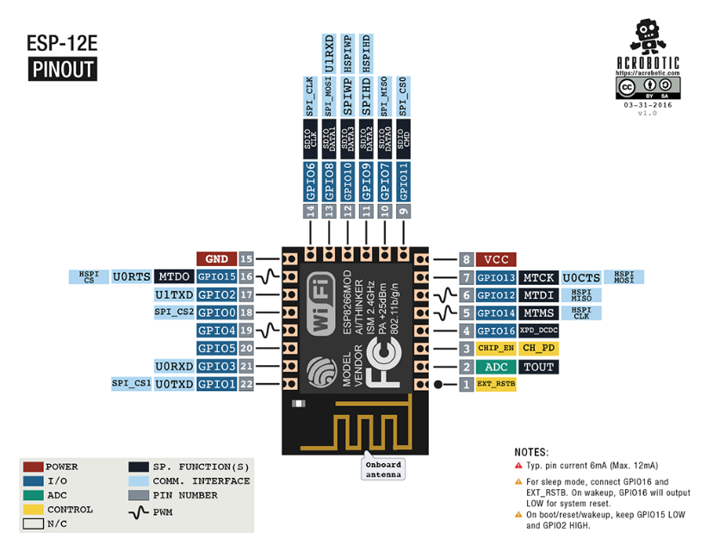

1. RST : berfungsi mereset modul
2. ADC: Analog Digital Converter. Rentang tegangan masukan 0-1v, dengan skup nilai digital 0-1024
3. EN: Chip Enable, Active High
4. IO16 :GPIO16, dapat digunakan untuk membangunkan chipset dari mode deep sleep
5. IO14 : GPIO14; HSPI_CLK
6. IO12 : GPIO12: HSPI_MISO
7. IO13: GPIO13; HSPI_MOSI; UART0_CTS
8. VCC: Catu daya 3.3V (VDD)
9. CS0 :Chip selection
10. MISO : Slave output, Main input
11. IO9 : GPIO9
12. IO10 GBIO10
13. MOSI: *Main output slave input*
14. SCLK: *Clock*
15. GND: *Ground*
16. IO15: GPIO15; MTDO; HSPICS; UART0_RTS
17. IO2 : GPIO2;UART1_TXD
18. IO0 : GPIO0
19. IO4 : GPIO4
20. IO5 : GPIO5
21. RXD : UART0_RXD; GPIO3
22. TXD : UART0_TXD; GPIO1

Ulasan secara detail mengenai spesifikasi chip ESP-12E diluar lingkup tulisan ini. Pembaca dapat mencari informasi detail mengenai ESP-12E dengan mengunduh [datasheet di link berikut](https://drive.google.com/file/d/0B0NwO01pg4imWVNPWWtVeDAwOU0/view?usp=sharing).

**Tegangan Kerja**

[ESP8266 menggunakan standar tegangan JEDEC (tegangan 3.3V) untuk bisa berfungsi.](https://embeddednesia.com/v1/?p=1537) Tidak seperti mikrokontroler AVR dan sebagian besar board Arduino yang memiliki tegangan TTL 5 volt. Meskipun begitu, node mcu masih bisa terhubung dengan 5V namun melalui port micro USB atau pin Vin yang disediakan oleh board-nya. Namun karena semua pin pada ESP8266 tidak toleran terhadap masukan 5V. Maka jangan sekali – kali langsung mencatunya dengan tegangan TTL jika tidak ingin merusak board anda. Anda bisa menggunakan **Level Logic Converter** untuk mengubah tegangan ke nilai aman 3.3v.

**Versi NodeMCU**

Beberapa pengguna awal masih cukup bingung dengan beberapa kehadiran *board* **NodeMCU.**Karena sifatnya yang *open source* tentu akan banyak produsen yang memproduksinya dan mengembangkannya. Secara umum ada tiga produsen NodeMCU yang produknya kini beredar di pasaran:  Amica, DOIT, dan Lolin/WeMos. Dengan beberapa varian board yang diproduksi yakni V1, V2 dan V3.

**1. Generasi pertama / *board* v.0.9 (Biasa disebut V1)**

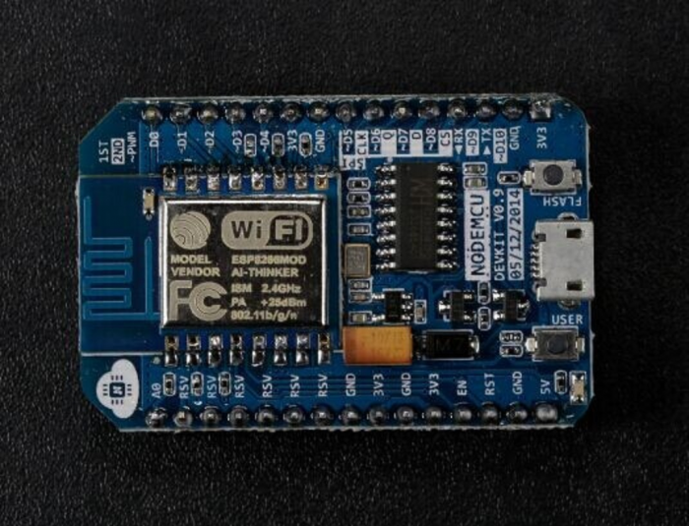

NodeMCU Devkit v0.9 dari https://github.com/nodemcu/nodemcu-devkit

*Board* versi 0.9 sering disebut di pasar sebagai V.1 adalah versi asli yang berdimensi 47mm x 31mm. Memiliki inti ESP-12 dengan flash memory berukuran 4MB. Berikut adalah pinout dari board v.0.9

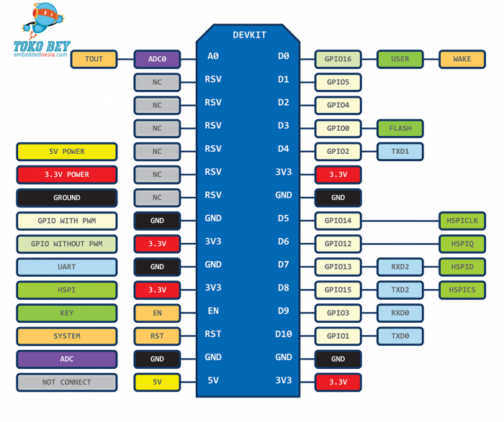

skematik posisi pin nodemcu devkit v1

Namun beberapa produk juga ada yang menggunakan chip ESP-12E sebagai inti dari board v.0.9 dengan tampilan board berubah menjadi hitam.

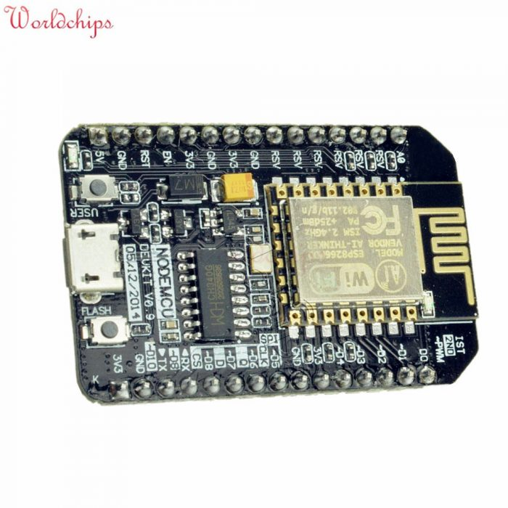

**2. Generasi kedua / *board* v 1.0 (biasa disebut V2)**

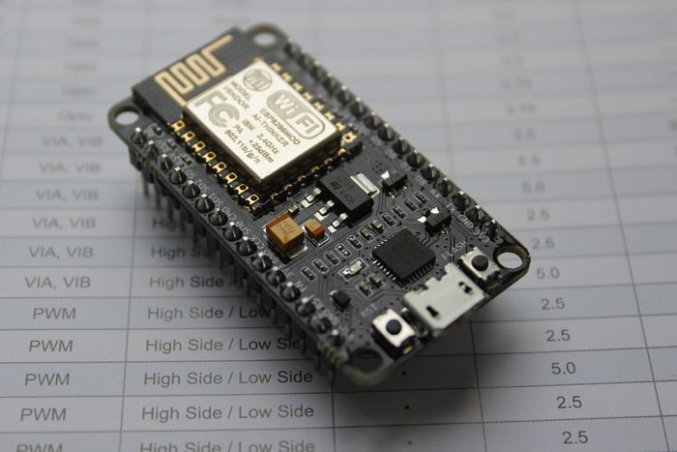

NodeMCU Devkit v1,0 dari https://github.com/nodemcu/nodemcu-devkit-v1.0

Generasi kedua adalah pengembangan dari versi sebelumnya, dengan chip yang ditingkatkan dari sebelumnya ESP12 menjadi ESP12E. Dan IC Serial diubah dari CHG340 menjadi  CP2102

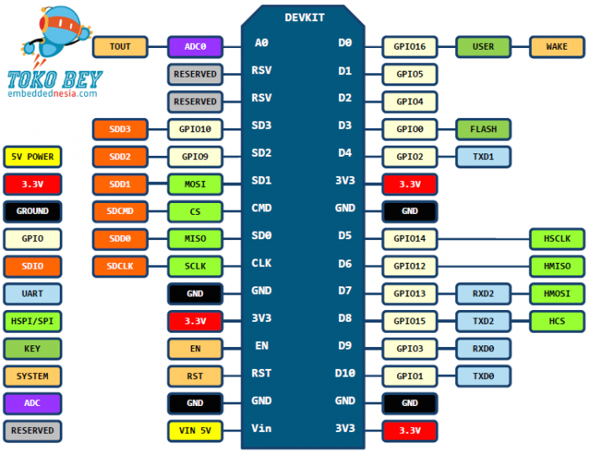

Skematik posisi pin nodemcu devkit v2

**3. Generasi ketiga / *board* v 1.0 ( biasa disebut V3 Lolin)**

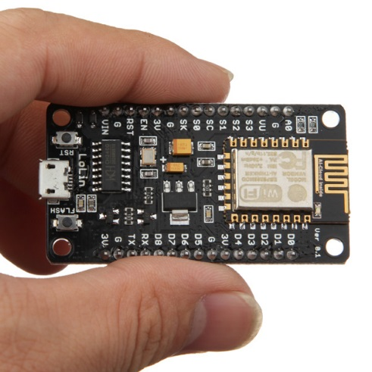

Sedangkan untuk V3 sebenarnya bukanlah versi resmi yang dirilis oleh NodeMCU. Setidaknya sampai posting ini dibuat, belum ada versi resmi untuk V3 NodeMCU. V3 hanyalah versi yang diciptakan oleh produsen LoLin dengan perbaikan minor terhadap V2. Diklaim memiliki antarmuka USB yang lebih cepat.

e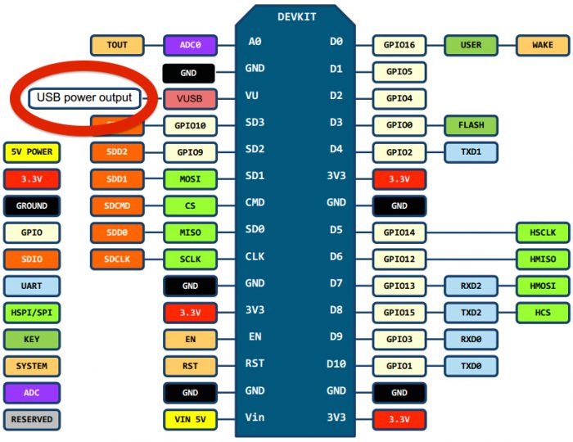

Skematik posisi Pin NodeMcu Dev Kit v3

Jika anda bandingkan dengan versi sebelumnya, dimensi dari board V3. akan lebih besar dibanding V2. Lolin menggunakan 2 pin cadangan untuk daya USB dan yang lain untuk GND tambahan.

Tentu  3 jenis versi ini akan berkembang  dan bertambah seiring dengan waktu karena sifatnya yang *opensource.* Mungkin  beberapa bulan atau beberapa tahun setelah tulisan ini dibuat akan muncul versi- versi lain yang beredar. Dan **embeddednesia** akan berusaha untuk mengupdatenya untuk pembaca sekalian (jika sempat :green: )

**BAB II**

**PERALATAN**

Peralatan yang dibutuhkan yaitu :

1. Personal Computer (WIN 10 atau terbaru)
2. Node MCU
3. Buzzer
4. Push Button
5. PCB DotMatriks
6. Solder
7. Timah

**BAB III**

**PERANCANGAN DAN PEMBUATAN SISTEM**

Sebelum sistem ini dibuat,maka maka terlebih dahulu direncanakan sistematika pembuatan sistemnya.Tujuanya adalah agar sistem ini dapat memperoleh hasil yang maksimal.

* 1. **Perencanaan Sistem**

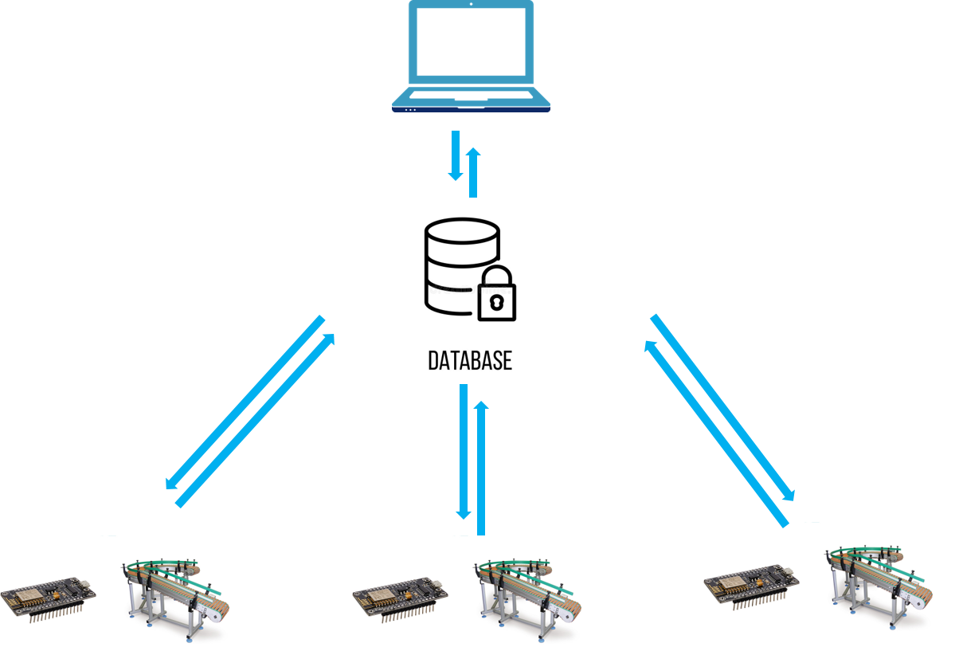

Gambar tersebut menunjukkan gambaraan sistem yang akan dibuat .Pada sistem ini terdapat beberapa bagian.Yaitu client,Database server,dan Sebuah PC/Laptop

1. **Client**

Client disini adalah konveyor,masing masing koonveyor mempunyai sebuah nodemcu.Nodemcu digunakan agar sistem dari konveyor sendiri dapat terhubung dengan suatu jaringan.

1. **Database server**

Database disini diunakans sebagai jembatan antara PC/LAPTOP tersebut dengan konveyor.Konveyor jika mengalami masalah akan mengirimkan data ke database dan selanjutnya data di database akan di ambil oleh PC/LAPTOP.

1. **PC/LAPTOP**

Bagian ini digunakan untuk menampilkan data yang diambil dari database server. Bagian ini juga digunakan untuk mennghitung seberapa lama suatu konveyor dalam keadaan down.

**3.2 Perencangan perangkat keras**

Sistem ini menggunaan beberapa perangkat yaitu nodemcu beberapa button dan sebuah buzzer

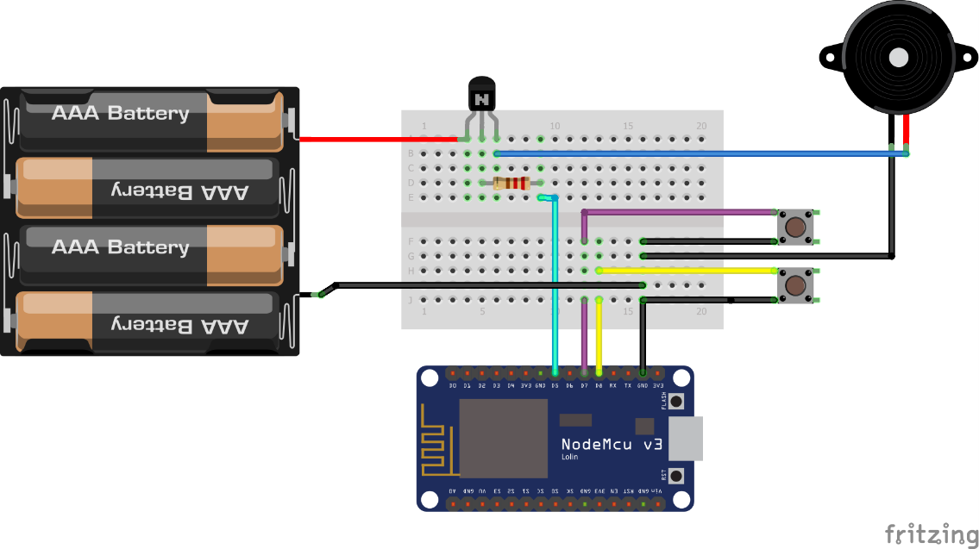

**Gambar 1. Skematik pada board**

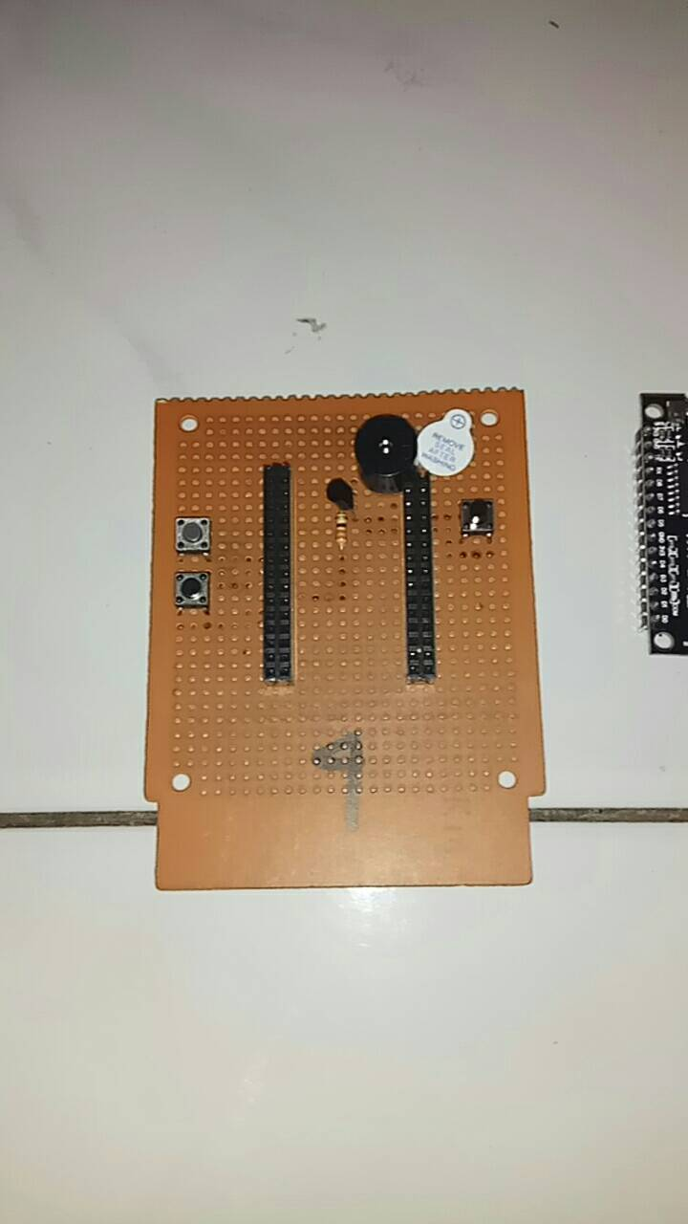

**Gambar 2 Board**

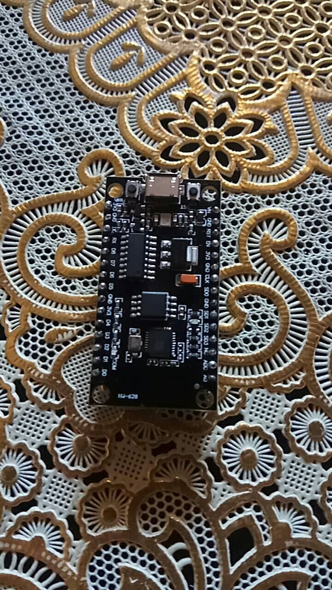

**Gambar 3 . Node MCU**

Rangkaian tersebut terdapat pada masing masing konveyor.

* Nodemcu digunakan sebagai mikrokontroller
* Buzzer digunakan sebagai sinyal penanda bahwa konnveyor dalam keadaan off atau on
  + Jika buzzer berbunyi maka konveyor bekerja
  + Jika buzzer tidak berbunyi maka konveyor mati/tidak bekerja
* Button digunakan untuk memberikan sinyal bahwa konveyor dalam keadaan off
  1. **Perencangan perangkat Lunak**

Perangkat lunak yang digunakan dalam sistem ini ada tiga,yaitu perangkat lunak nodemcu,database,dan perangkat lunak GUI.

1. **Perangkat lunak nodemcu**

Perangkat lunak ini merupakan program yang digunakan untuk membaca button,membunyikan buzzer daan mengirimkan data ke server database.

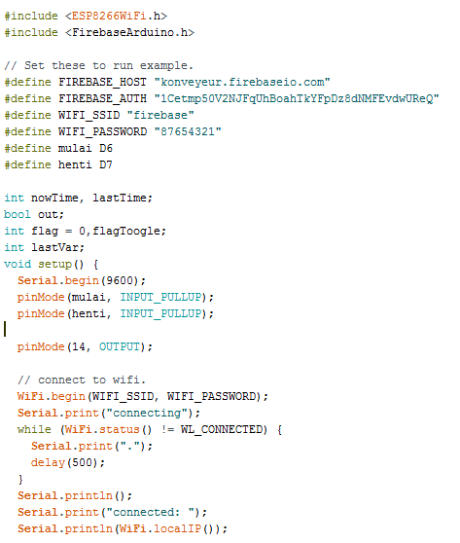

Program diatas digunakan untuk menginisialisasi WiFi pada nodemcu dan inisialisasi koneksi antara nodemcu dengan hardware.Untuk menginisialisasi WiFi maka kita perlu mengatur SSID dan password pada nodemcu.Sehingga nodemcu dapat terhubung ke WiFi yang kita set tadi.

Selanjutnya untuk inisialisasi koneksi dengan FIREBASE kita perlu menambahkan FIREBASE_HOST dan FIREBASE_AUTH.FIREBASE_HOST adalah link database yang sudah kita buat di FIREBASE.Lalu untuk FIREBASE AUTH adalah password/id pada akun firebase yang terdapat database yang sudah kita buat.

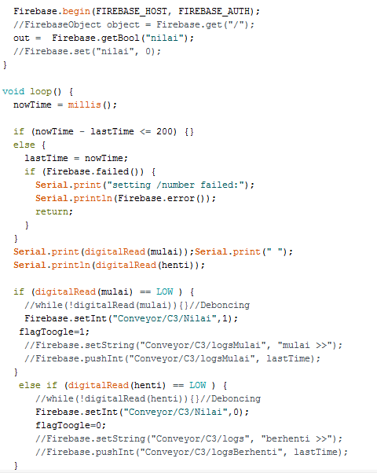

Program diatas adalah program membaca nilai masukan melalui button



Selanjutnya jika if tersebut memenuhi(button di tekan) maka program tersebut akan mengirimkan nilai 1 ke Firebase.



1. **Perancangan Database**

Database yang digunakan adalaah google firebase.Database digunakan untuk menghubungkan antara nodemcu dengan GUI

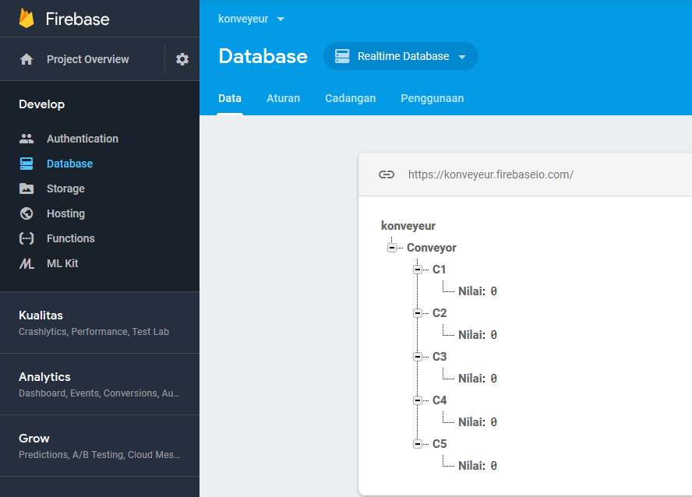

C merupakan identitas konveyor,terdapat 5 huruf C yaitu C1-C5.Nilai = status konveyor.Jika status = 1 maka button pada rangkaian di tekan dan menandakan bahwa konveyor sedang mati.

1. **GUI**

GUI dibuat menggunakan Microsoft visual studio 2012 dengan Bahasa C#, pada dasarnya GUI ini digunakan sebagai server dan tempat control dari semua client yang mana terintegrasi dengan nodeMCU. Berikut merupakan tampilak GUI dari server konveyor :

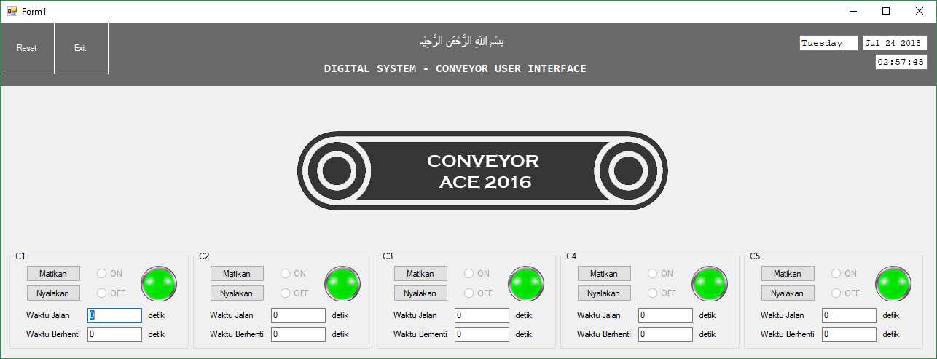

Fitur utama yang ada digalam GUI adalah dimana ketika konveyor yang terintegrasi dengan nodemcu sedang berjalan maka GUI akan menampilkan lampu bewarna hijau, dan mulai menghitung waktu bekerja dari konveyor tersebut. semua control pada GUI memanfaatkan 1 timer yang mana dengan interval 1000.

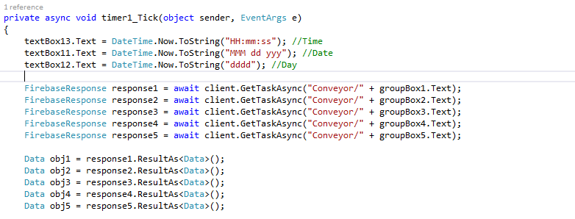

Source code diatas digunakan untuk membaca waktu dan tanggal yang kemudian ditampilkan pada textbox dengan tipe data string.

Adapun syntax Firebae respone adalah program yang digunakan untuk menungggu respon yang ada pada database. Yang kemudian respon tersebut disimpan pada data variabel. Obj1 sampai Obj1. Data yang kami gunakan pada data base adalah nilai 1 ketika jalan dan nilai 0 ketika berhenti.

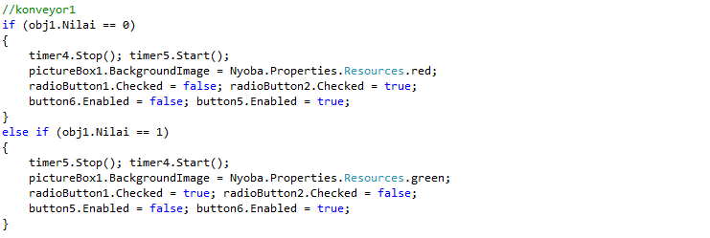

Program diatas merupakan program yang ada pada salah satu konveyor dimana ketika obj.Nilai bernilai nol maka lampu akan berganti warna menjadi merah, dan radiobutton off akan menyala, dan button “nyalakan akan aktif”. Sedangkan ketika obj1.nilai bernilai 1 maka lampu akan berganti warna hijau. Dan radio button on akan menyala dan button “matikan” akan aktif.

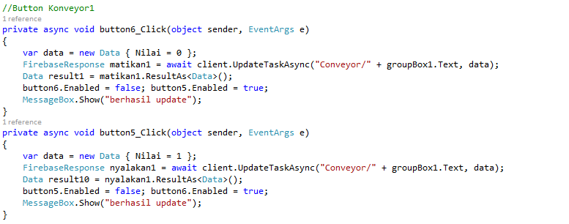

GUI selain digunakan untuk memonitoring data yang ada pada database, GUI ini juga dibekali program untuk mengendalikan konveyor yang ada secara manual, sehingga ketika jika menginginkan konveyor 1 untuk paksa berhenti maka dengan memanfaatkan program diatas maka konveyor dapat dipaksa untuk berhenti. Adapun cara untuk mematikan paksa dengan cara membuat data baru dengan nilai 0. Lalu mengupdate database dengan format (namadatabase/namakolom, nilai).



Agar waktu berjalan dan waktu berhenti dapat melakukan proses perhitungan cukupn dengan melakukan increment variabel yang mana penambahan sesuai dengan timer. Nilai dari variabel ini di ubah kedalam string agar nantinya dapat ditampilkan pada textbox

**BAB IV**

**HASIL dan ANALISA**

**Hasil Run program :**

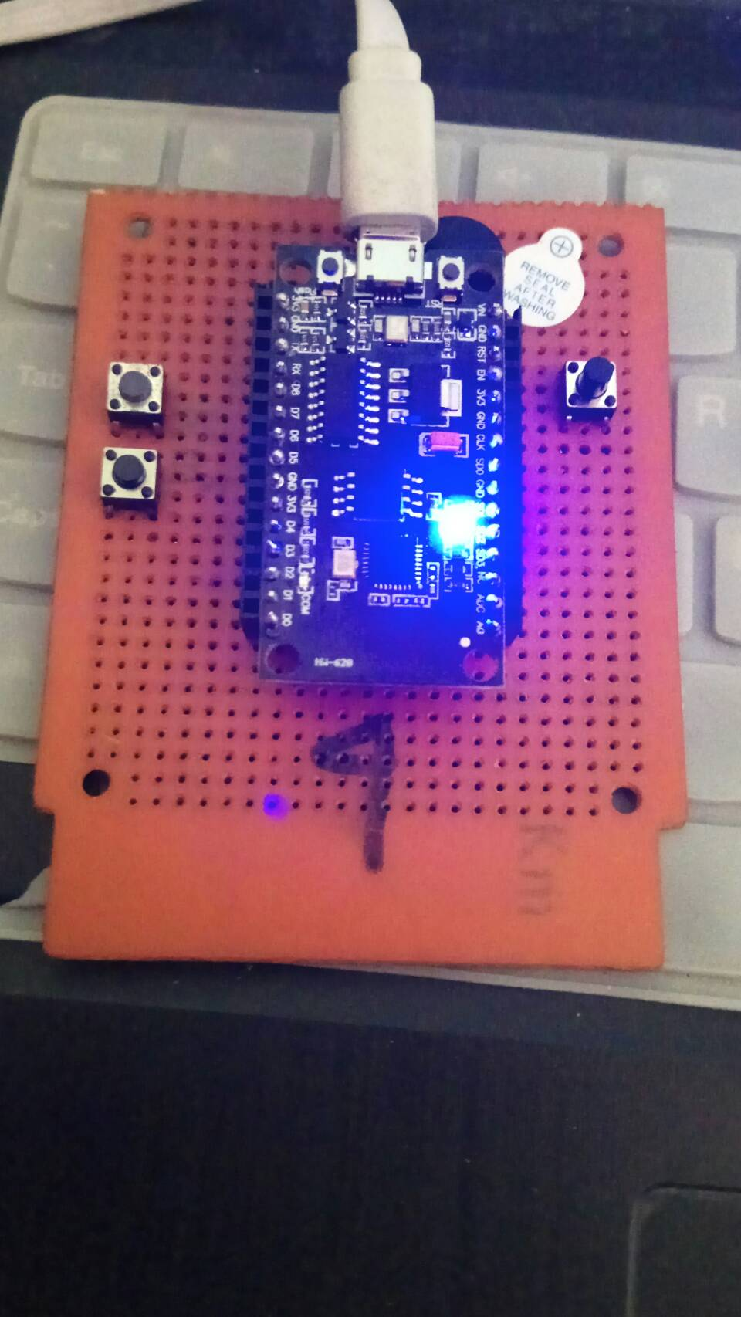

**Gambar 4. Perangkat saat active**

**Analisa :**

Ada 5 perangkat seperti diatas yang masing masing di hubungkan ke database “Firebase” melalui koneksi internet protocol

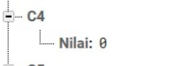

Perangkat ini akan mengambil data dari database jika nilai database ‘0’ maka buzzer

tidak berbunyi itu berarti bahwa konveyor tidak bekerja,Lain halnya jika database ‘1’

buzzer akan berbunyi maka konveyor akan bekerja

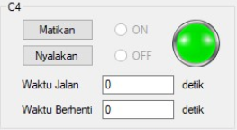

Perangkatkat ini juga memiliki user interface/UI secara independent. Aplikasi tersebut hanya mengirimkan flag 0 dan 1 ke database firebase. Pada saat flag = 0 maka tombol akan berubah warna menjadi warna merah maka “waktu behenti” akan mulai berjalan namun sebaliknya jika tombol hijau maka “waktu jalan” akan mulai berjalan.

Database disini hanya sebagai jembatan antara nodeMCU dan GUI ,karena nodeMCU setiap detik akan merequest data dari database untuk dirinya sendiri.Oleh karena itu nodeMCU akan terasa lambat karena di dalam fungsi request data tersebut bergantung pada koneksi internet ,jika koneksi internet dengan PING 20Ms maka secara tidak langsung nodeMCU akan menunggu selama 20Ms . Yang terjadi pada kenyatannya adalah delay ping terjadi berulang ulang kali jadi waktu 20Ms bisa menigkat sampai 1 detik.

GUI juga terhubung dengan database ,sama seperti nodeMCU yang selalu mengambil data berulang ulang ke database namun karena koneksi PC lebih kuat dan clock PC lebih cepat maka delay PING pada pc tidak terlalu berpengaruh.

Kelebihan dari alat ini tidak memerlukan kabel pada koneksi nya ,jangkauan nya juga sangat jauh. Ini memungkinkan jika server di tempatkan pada Gedung yang berbeda alat ini masih tetap bisa bekerja tanpa ada gangguan.

**BAB V**

**KESIMPULAN**

1. Diperlukannya database untuk membuat perangkat terhubung satu sama lain
2. Dibutuhkan koneksi internet untuk bekerja
3. Jarak minimum yang di perlukan untuk terhubung sangat jauh